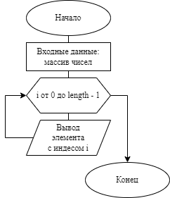

***Рисунок 1.1 - Правильный***



**Рис. 1.2 - Неправильный**